МИНИСТЕРСТВО КУЛЬТУРЫ РОССИЙСКОЙ ФЕДЕРАЦИИ  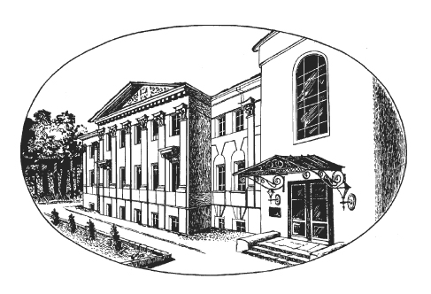  федеральное государственное бюджетное  образовательное учреждение высшего образования  «Литературный институт имени А.М. Горького»  Кафедра литературного мастерства | УТВЕРЖДАЮ:  Зав. кафедрой ______________ (А.Н. Варламов)  «___» ____________ 2021 г.

РАСПИСАНИЕ СЕМИНАРОВ СТУДЕНТОВ ЗАОЧНОГО ФАКУЛЬТЕТА 4 курса
ПО ДИСЦИПЛИНЕ «ЛИТЕРАТУРНОЕ МАСТЕРСТВО»
семинары проходят по ВТОРНИКАМ
Время занятий | Преподаватель | Ссылка на вебинар | Ссылка на курс
10.00 – 13.30 | доц. Михайлов А.А.
11.00 – 14.30 | доц. Малягин В.Ю.
12.00 – 15.30 | доц. Королев А.В.
13.00 – 16.30 | проф. Николаева О.А.
15.00 – 18.30 | доц. Седых Г.И.
15.00 – 18.30 | доц. Красников Г.Н.
15:00 – 18:30 | доц. Торопцев А.П.
16.00 – 19.30 | проф. Киреев Р.Т.
17.00 – 20.30 | проф. Варламов А.Н.
18.00 – 21.30 | доц. Арутюнов С.С.
18.00 – 21.30 | доц. Федякин С.Р.

